ARK-6322

Intel Celeron四核J1900处理器，

6 COM及8 USB嵌入式无风扇工控机

Windows- Embedded

特性

* Intel Celeron 四核 J1900 2.0GHz 处理器
* DDR3L 1333 MHz SO-DIMM 内存最高支持8GB

•双显:VGA + DisplayPort

-支持 1 X 3.5"或 2.5" SATA HDD 及 mSATA

-丰富 I/O: 1 x USB 3.0, 7 x USB 2.0, 2 x LAN 及 6 x COM

•支持1 x全长尺寸及1 x半长尺寸MiniPCIe

•锁固型DC jack电源输入

-可选VESA /壁挂等安装方式

・支持SUSIAccess及其他内嵌APIs

规格

C €FCC画

|  |  |  |
| --- | --- | --- |
| 系统 | CPU | Intel Celeron 四核 J1900 处理器 |
| 最大速度 | 2.0 GHz, Turbo Boost up to 2.41 GHz |
| L2 Cache | 2 MB |
|  | BIOS | AMI 16MbitSPI |
|  | 技术 | 双通道 DDR3L 1333MHz SDRAM |
| 内存 | 最大容量 | 8 GB, 4 GB per SO-DIMM |
|  | Socket | 2 x 204-pin SO-DIMM |
|  | 芯片组 | Intel第七代图形引擎及编解码引擎;GPU频率:688 MHz |
|  | VRAM | 共享系统内存最高可达224 MB SDRAM |
| 显示 | VGA | 分辨率最高支持2560 x 1600 |
|  | Display port | 分辨率最高支持2560 x 1600 |
|  | 双显 | VGA+DP |
| 以太网 | LAN1 | 10/100/1000 Mbps Realtek 8111E GbE |
| LAN2 | 10/100/1000 Mbps Realtek 8111E GbE |
| 音频 | 界面 | Realtek ALC892,高清晰音频，音频输出&麦克输入 |
| I/O界面 | 串行接口 | 5 x RS-232,1 x RS-232/422/485 带自动流控(COM3) |
| USB | 1 x USB 3.0 及 7 x USB 2.0 |
| 其他 | 看门狗计时器 | 255-level时间间隔，可由软件设置 |
| 数字I/O | 8-bit 可设置(Reserved) |
| 扩展 | Mini PCIel | 1 x全长尺寸Mini PCIe,支持mSATA及WWAN模块 |
| Mini PCIe2 | 1 x半长尺寸Mini PCIe,支持WLAN模块 |
| 存储 | HDD | 1 x 2.5"或 3.5" SATA HDD ,最高高度 26.1mm |
| 固态硬盘 | 1 x mSATA ,与 mini-PCIe 共用插槽 |
| 软件支持 | Microsoft Windows | Windows 8 , Windows 7, WES8, WES7 |
| Linux | 支持(by project) |
|  | 电源类型 | ATX mode |
| 电源 | 输入电压 | 12VdC> ± 10% |
|  | 电源适配器 | AC to DC, DC12V / 5A, 60W (可选) |
| 耗电量 | _般 | 15.7W |
| 最大 | 24.7 W |
|  | 结构 | 铝壳 |
| 物理特性 | 安装方式 | 壁挂式（可选）,VESA （可选） |
| 尺寸(W x H x D) | 200 x 64 x 200 mm |
|  | **重量** | 2.0 kg |
|  | 工作温度 | 搭载宽温:0 ~ 50° C (32-122° F)风流 0.7 m/s  3.5” 硬盘 0 ~ 40。C (32 ~ 104° F)风流 0.7 m/s  2.5” 硬盘 0 ~45。C (32-112° F)风流 0.7 m/s |
|  | 存储温度 | -40 - 85° C (-40- 185° F) |
| 环境 | 湿度 | 95% @ 40° C (非冷凝) |
| 抗震动性 | 带 HDD: 0.5 Grms, IEC 60068-2-64, random, 5~500Hz, 3 axes, 1hr/axis |
|  | 抗冲击性 | 带 HDD: 10 G, IEC 60068-2-27, half sine, 11 ms duration |
|  | EMC | CE/FCC Class A, COG, BSMI |
|  | 安全认证 | CB, UL, CCC, BSMI |

嵌入式无风扇工控机

Aduntech

所有规格如有变更，均不另行通知

更新日期:2015-4-20

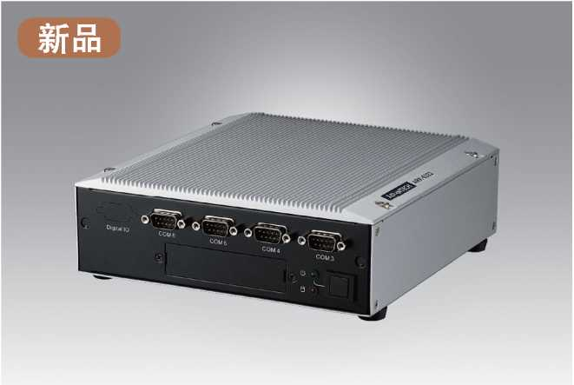

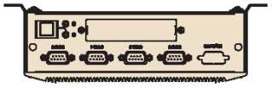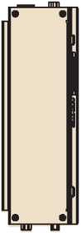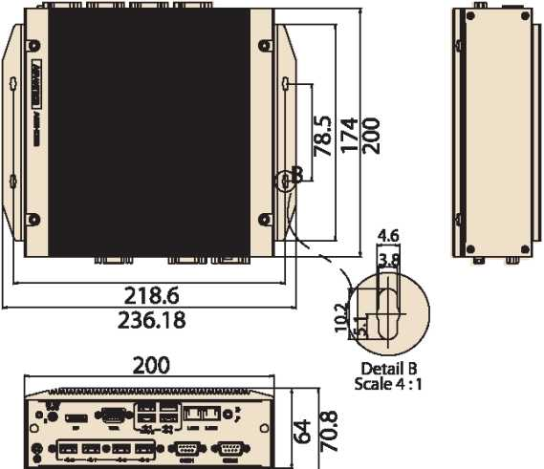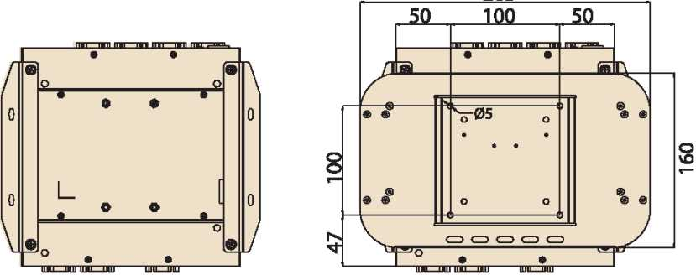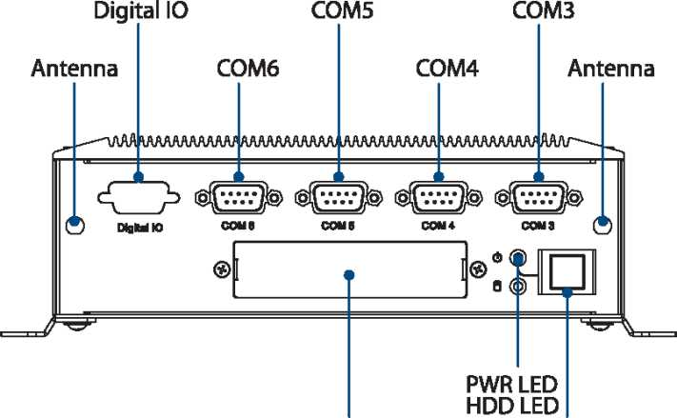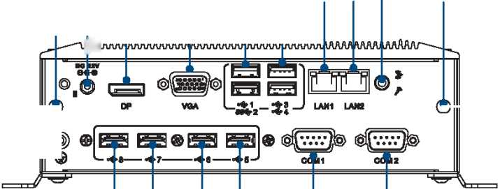

单位：mm

265

前面板I/O扩展布局图

后面板I/O扩展布局图

Idoor Expansion Slot

Power On/Off

UT/MIC-IN

DsplayPort

Antenna

B3.0

LAN

1LAN2

Antenna

AAaaa;

AAAAA7

34 LINE-0

DC12V input VGA

USB8 USB6 C0M1

USB7 USB5 COM2

尺寸

订单信息

料号 CPU DDRS VGA DP RS-232/422/485 RS-232 USB 3.0 USB 2.0 MiniPCIe* SIM HDD Bay GPIO** DC 输入

ARK-6322-Q0A1E ^goO2OGHz ^™8GB 1 1 1 5 17 2 1 盘‘段或〔 倒

* Full-size Mini PCIe co-lay with mSATA. ** Reserved 8-bits DIO

注：内存,存储和操作系统可按需求选择

包装清单

可选附件

|  |  |
| --- | --- |
| 料号 | 描述 |
| 1960065854N001 | 1x idoor模块支架 |
| . | 1x电源支架 |
| 2006632201 | 1x用户手册（简体中文） |
| 2026632200 | 1x China RoHS for ARK-6322 Electronic Pollution 1st |
| 2190000902 | 1x CARDBOARD-WARRANTY REV. A2 |

料号

1757003934

内嵌操作系统

1702002600-01

1700018705 1700018704 1700000237-01 AMK-V008E AMK-W002E 1700024047-01

描述

AC-to-DC adapter, DC 12 V/5 A 60W, with DC Jack plug, 0 - 40° C for Home and Office Use

Power cable 3-pin 183 cm, USA type

Power cable 3-pin 183 cm, Europe type

Power cable 3-pin 183 cm, UK type

Power cable 3-pin 183 cm, PSE type VESA安装支架 壁挂支架

F Cable 2*5P-2.0/D-SUB 9P(F) 15CM

| 料号 | 描述 |
| --- | --- |
| 2070013254 | WES7E 64bit V5.6.8, EN, SAP |

MOS-2230-Z1201E CANBus module, 2-Ch, USB l/F.

MOS-2220-X1101E Parallel LPT module, 1-Ch, USB l/F. MOS-2220-Z1101E High Speed Serial COM module, 1-Ch, USB l/F. MOS-2120-Z1101E Giga LAN Ethernet module, 1-Ch, PCIe l/F. MOS-1120Y-0201E Isolated RS-232, 2-Ch, DB9, PCIe l/F MOS-1121Y-0201E Isolated RS-422/485,2-Ch, DB9, PCIe l/F MOS-1120Y-1401E Non-lsolated RS-232, DB37, 4-Ch, PCIe l/F MOS-1121Y-1401E Non-lsolated RS-422/485, DB37,4-Ch, PCIe l/F MOS-1130Y-0201E Isolated CANBus, 2-Ch, DB9, PCIe l/F MOS-1110Y-0101E Isolated 16 DI/8 DO, 1-Ch, DB37, PCIe l/F

在线下裁

[www.advantech.com/products](http://www.advantech.com/products)

Aduntech